LAPORAN PRAKTIKUM PERANCANGAN SISTEM JARINGAN KOMPUTER

Nama : MUHAMMAD KHAIRIL AMIN

Nim : L200160162

Kelas : A
Modul 5
- Router
  - Buat konfigurasi jaringan seperti pada gambar:
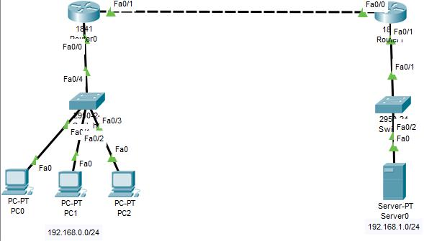

- Setting IP pada PC Client dan Server. - PC
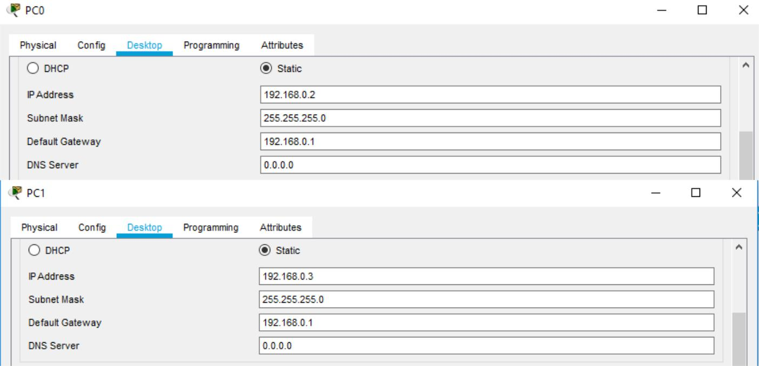
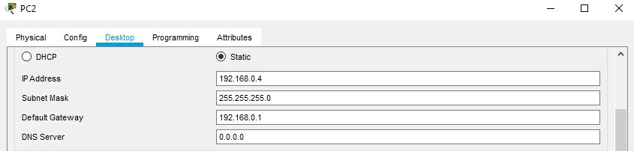

- Server
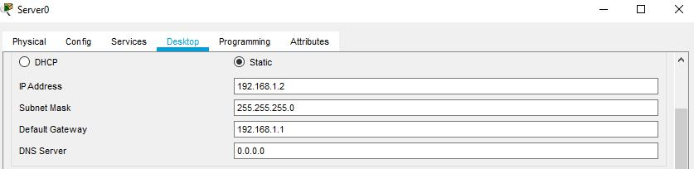

- Konfigurasi Router - Router 0
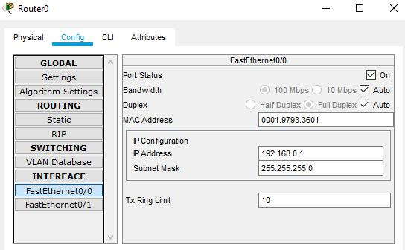
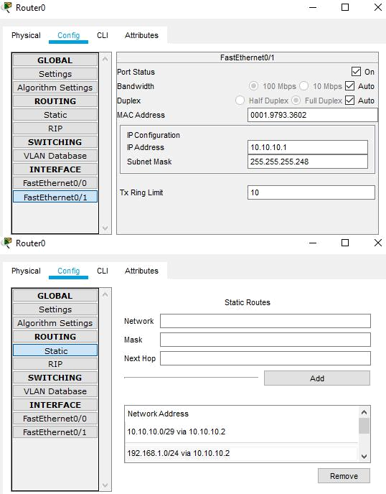
- Router 1
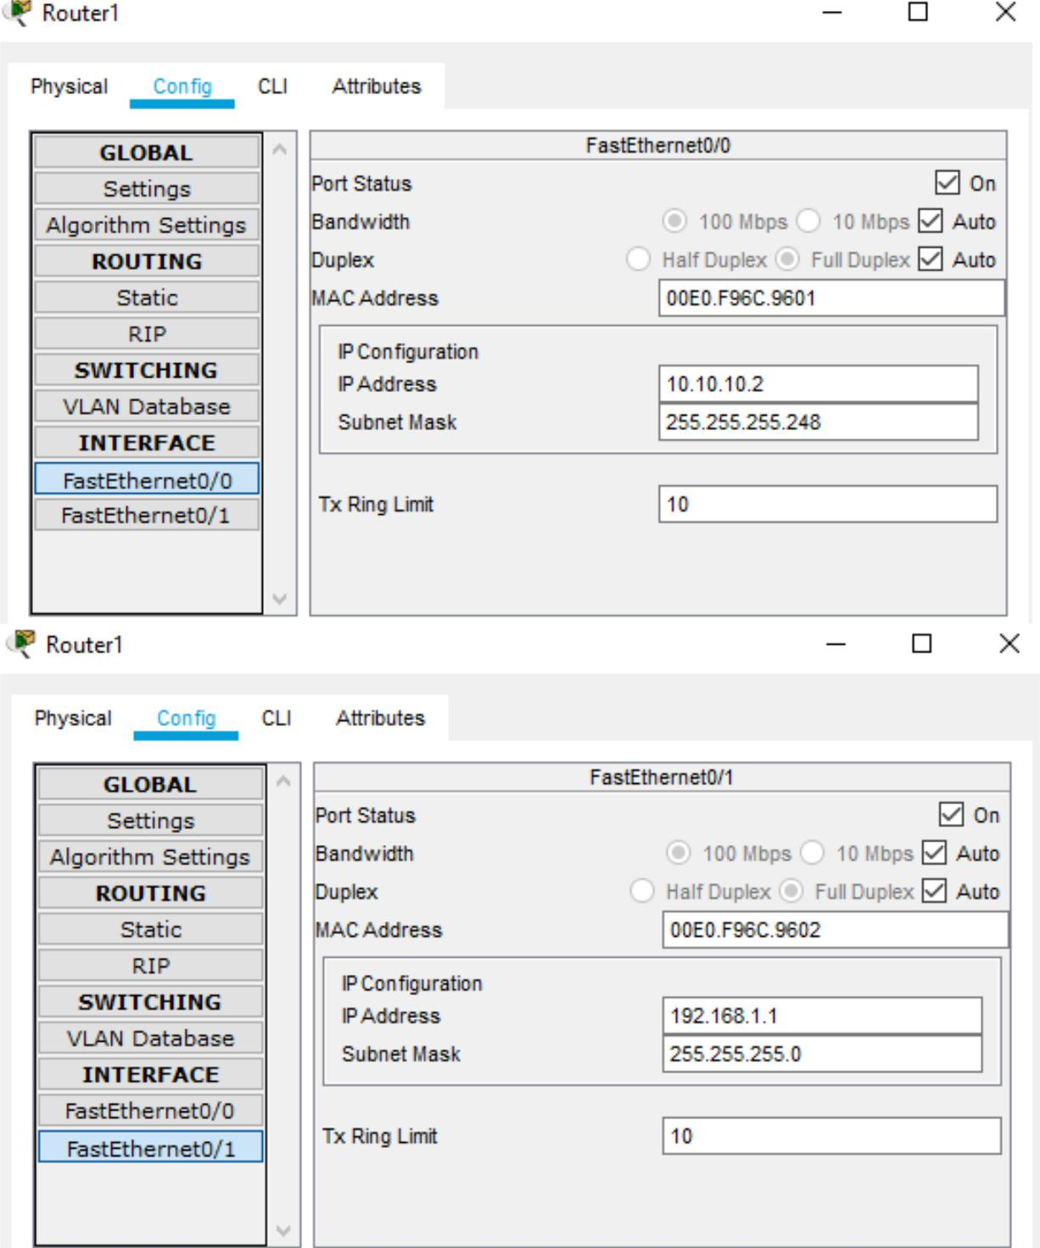
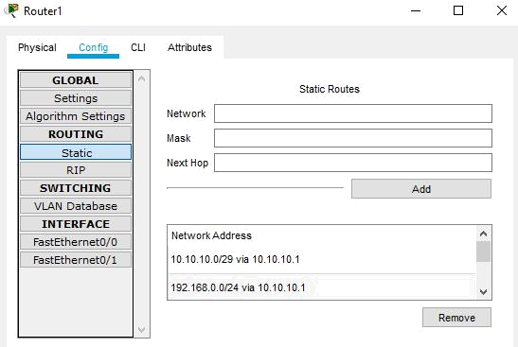

- Ping PC Ke Server
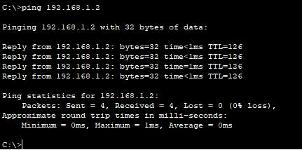
- DHCP
  - Konfigurasi
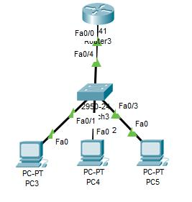

- Setting IP ke mode Automatic - PC
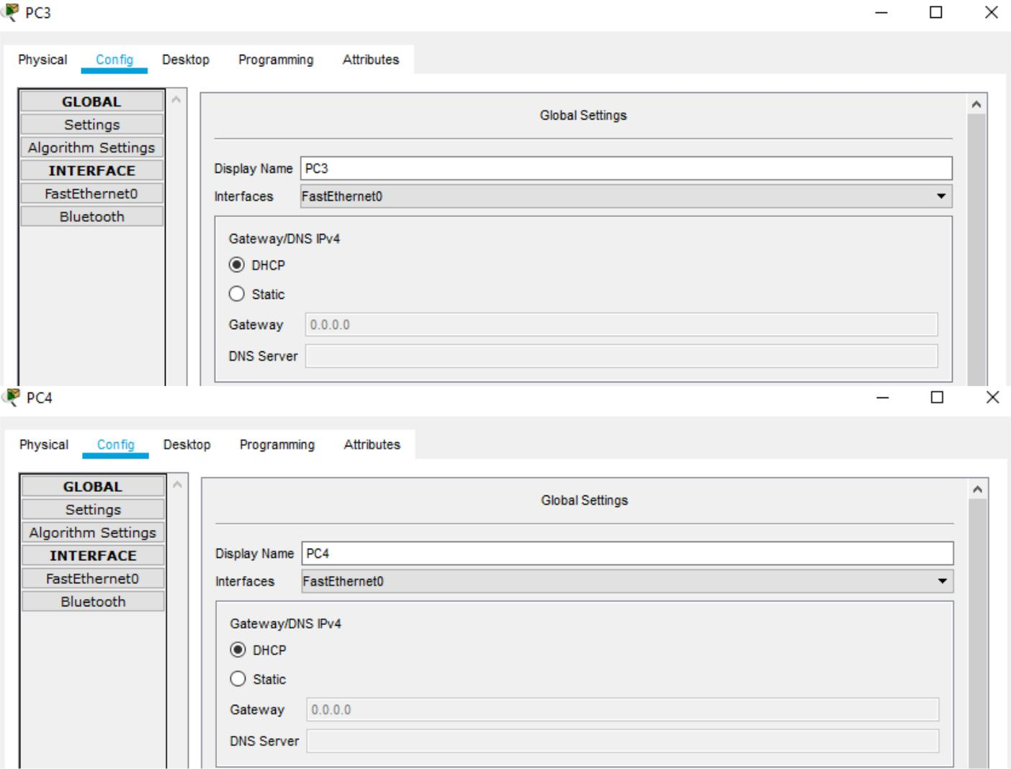
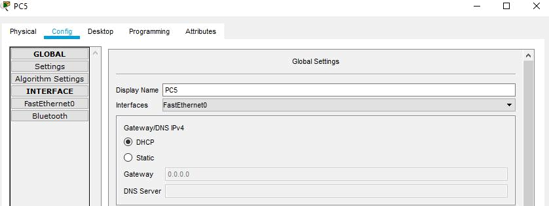

f) Aktifkan DHCP server pada router
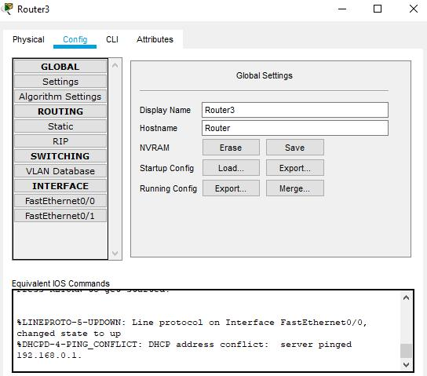
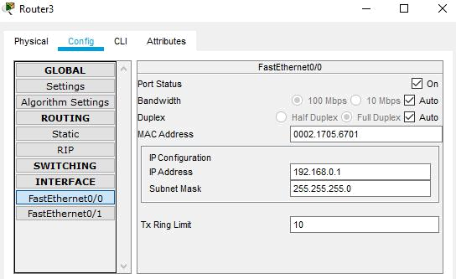

g) Cek PC client apakah sudah dapat IP Address
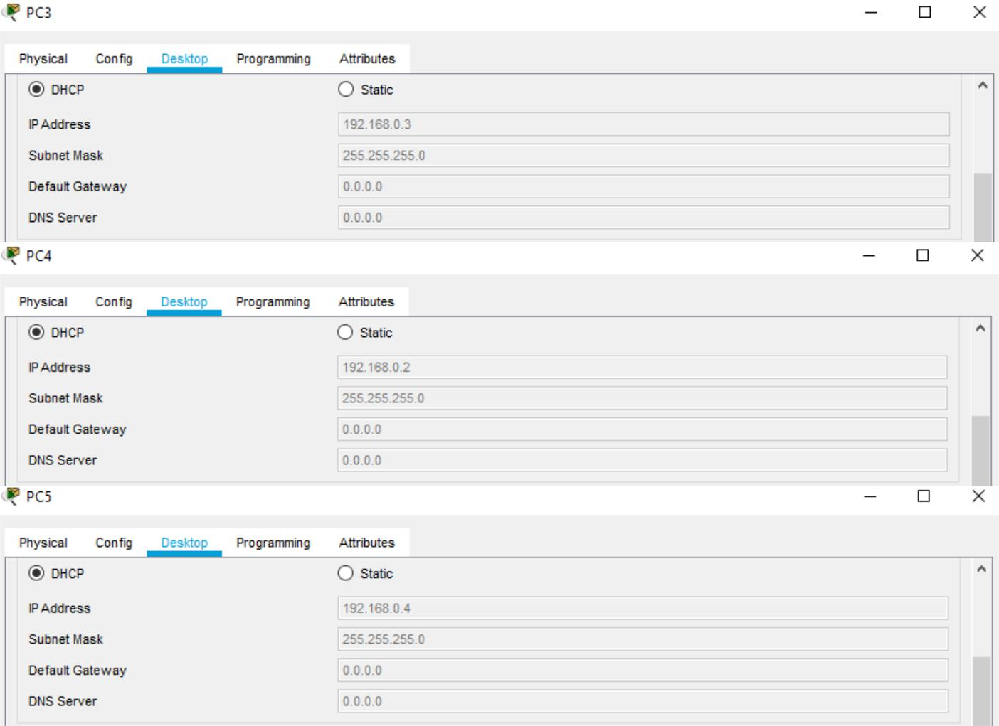
- Ping PC3 ke PC4
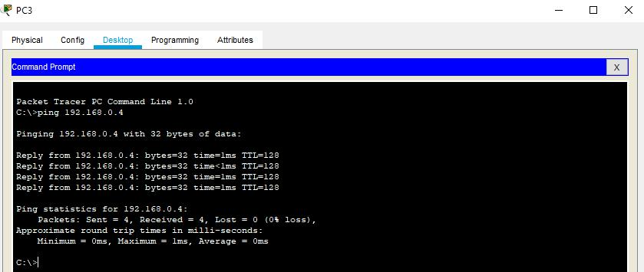

Tugas
- Keuntungan menggunakan DHCP
Keuntungan utama menggunakan DHCP dirangkum di bawah ini:

- DHCP disertakan dengan paket-paket server yang populer: Untuk mengimplementasikan DHCP tidak memerlukan biaya tambahan.

- Sentralisasi, pengelolaan alamat IP yang lebih sederhana: Anda dapat mengatur pengalamatan IP dari lokasi pusat.

- DHCP juga menyediakan untuk penyebaran sederhana opsi konfigurasi lainnya, seperti gateway default dan akhiran DNS.

- Karena sistem memberikan alamat IP, itu mengarah ke konfigurasi alamat IP yang kurang salah. Hal ini terutama karena informasi konfigurasi IP dimasukkan di satu lokasi, dan server mendistribusikan informasi ini kepada klien.

- Alamat IP duplikat dapat dicegah.

- Alamat IP juga dipertahankan. Server DHCP hanya mengalokasikan alamat IP ke klien ketika mereka memintanya.

- Layanan DHCP dapat menetapkan alamat IP ke host individual, dan grup multicast.
- Grup multicast digunakan ketika komunikasi terjadi dengan kluster server.

- Layanan DHCP mendukung pengelompokan. Ini memungkinkan Anda untuk mengatur server DHCP ketersediaan tinggi.

- Di Windows Server, DHCP terintegrasi dengan Dynamic DNS (DDNS). Ini memfasilitasi manajemen alamat IP dinamis karena server DHCP mencatat catatan record dan pointer (PTR) komputer klien dalam database DNS ketika klien mendapatkan alamat IP. Ini dimungkinkan melalui integrasi DHCP dengan DNS Dinamis
(DDNS).

- Anda dapat memantau kumpulan alamat IP yang tersedia, dan juga diberi tahu ketika kumpulan alamat IP mencapai ambang tertentu.

- Melalui otorisasi server DHCP di Active Directory, Anda dapat membatasi server DHCP Anda hanya untuk mereka yang resmi. Active Directory juga memungkinkan Anda untuk menentukan klien-klien itu bahwa server DHCP dapat mengalokasikan untuk alamat.

- Pengalamatan IP dinamis melalui DHCP dengan mudah untuk skala lingkungan jaringan kecil hingga besar.

Kerugian menggunakan DHCP
Kerugian utama menggunakan DHCP dirangkum di bawah ini:

- Server DHCP dapat menjadi satu titik kegagalan dalam lingkungan jaringan yang hanya memiliki satu server DHCP.

- Jika jaringan Anda memiliki beberapa segmen, Anda harus melakukan salah satu dari konfigurasi tambahan berikut:

- Tempatkan server DHCP di setiap segmen
- Tempatkan agen relay DHCP pada setiap segmen
- Konfigurasikan router untuk meneruskan siaran Bootstrap Protocol (BootP).

- Semua informasi konfigurasi yang salah didefinisikan secara otomatis akan disebarkan ke klien DHCP Anda.

- Router adalah suatu perangkat jaringan yang bertugas routing paket ke jaringan lain. Atau bisa disebut juga sebuah mesin (bisa berupa desktop atau alat khusus lainnya) yang digunakan untuk mengirimkan paket-paket data dari suatu jaringan ke jaringan lain dengan melakukan filtering terhadap paket-paket yang dikirim hanya dengan protokol TCP/IP. Sebuah jaringan yang dihubungkan router dianggap berbeda sehingga tidak dapat berhubungan secara langsung. Router merupakan pengatur route paket data dan menentukan route mana yang dilewati oleh paket data.

Gateway adalah komputer yang digunakan untuk pengkonversi protokol antara tipe jaringan yang berbeda. Gateway merupakan gerbang untuk ke dunia luar (internet) maka semua jaringan intern keluar ke dunia luar (internet) ini melalui gateway. Sebagai contohnya, jika kita berada dalam suatu kelas, gatewat merupakan pintu utama untuk meninggalkan kelas. Maksudnya gateway adalah suatu host yang dikunjungi jika ingin keluar dari jaringan internal.

